Numération
* /** Trace un quadrillage de 100 cases (10 sur 10) et colorie en respectant le code couleur. 32 /100 en Bleu, 18/100 en vert et 1/10 en orange.
Quelle fraction du quadrillage n’est pas coloriée ?
***Dessine sur ton cahier une bande de 24 carreaux, colorie ¼ de la bande en bleu, 1/3 de la bande en rouge, 1/12 en jaune et 1/6 en vert.
Quelle fraction de la bande n’est pas coloriée ?

Géométrie
- Vrai/faux
La mesure du diamètre est le double de celle du rayon............
Un cercle n’a qu’un diamètre................
Le milieu du diamètre est le centre du cercle..............
Tous les points situés sur le cercle sont à la même distance du centre.............
Un rayon est un segment dont les extrémités sont situées sur le cercle.
- Sur ton cahier trace un triangle équilatéral ABC de côté 9 cm. Sur le côté [AB], place le point
M, à 3 cm de A et le point N à 6cm de A. Sur le côté [BC], place le point I à 3 cm de B et le point J à 6cm de B. Sur le côté [CA], place le point K à 3 cm de C et le point L à 6cm de C. Trace les triangles MIK et NJL. Colorie la figure obtenue.

Mesure :
Mesure l’aire de ces figures avec l’unité u
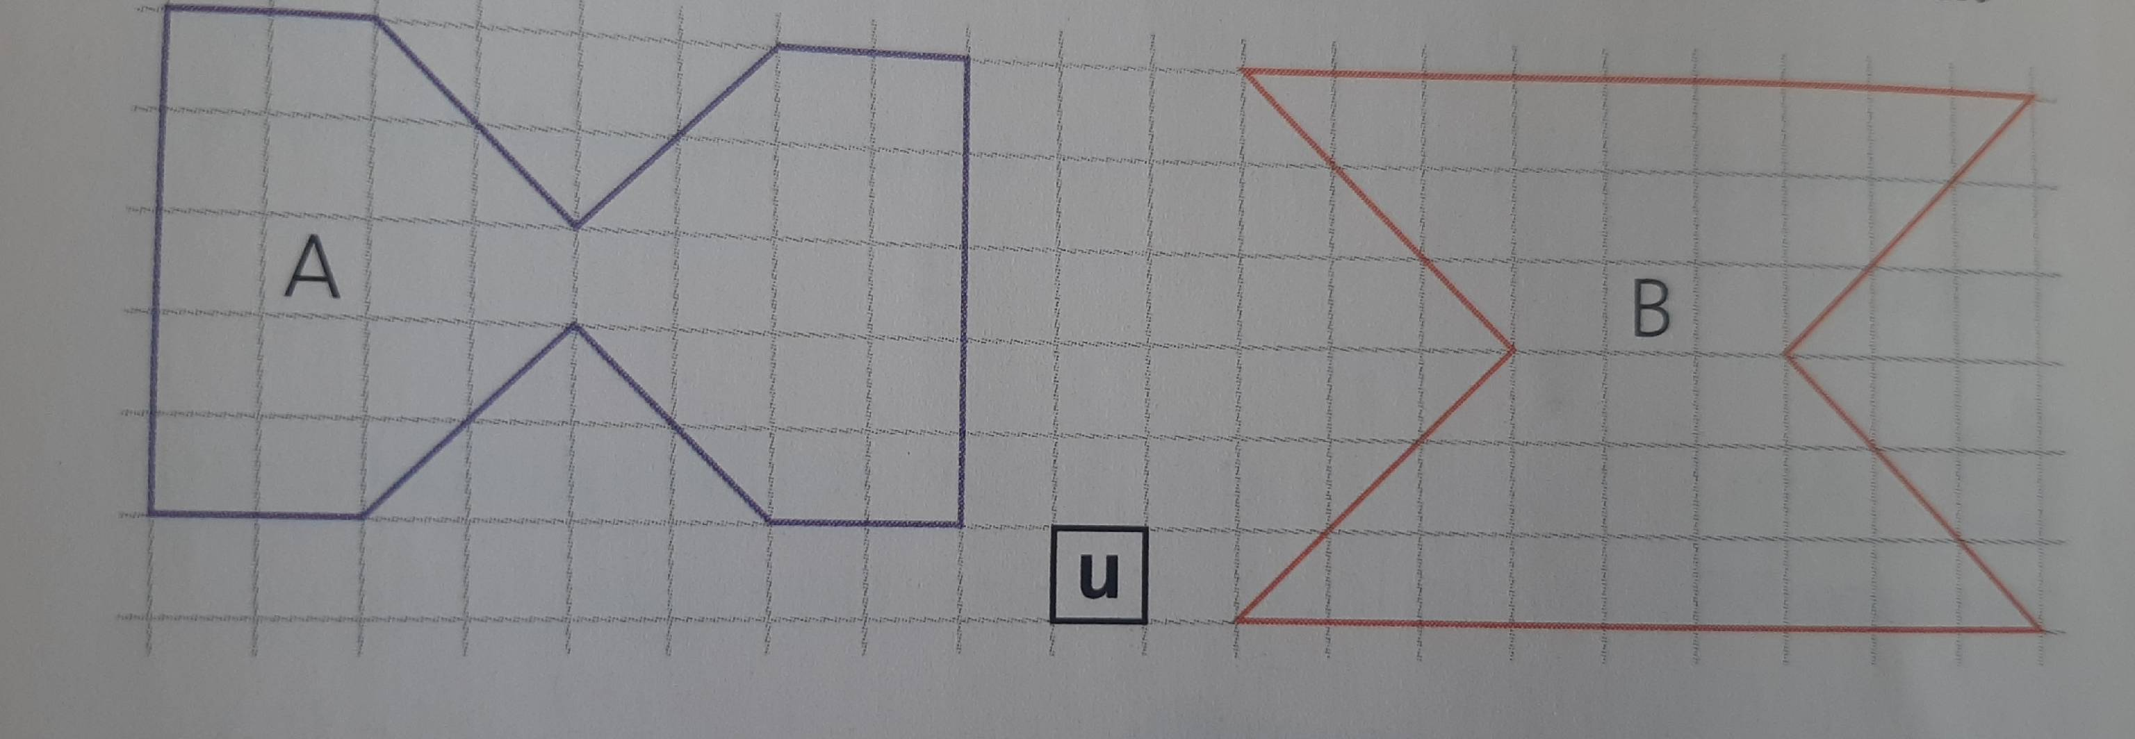

Problèmes :
* Paul achète des roses toutes au même prix. Un bouquet de 8 roses coute 12 €. On veut calculer le prix de 4 roses ? et de 12 roses ?
**/ *** A la grande braderie Pauline et Jean ont acheté en commun un lot de 9 DVD de jeux pour 108 €. Pauline prend 4 DVD et Jean en prend 5. Combien chacun déboursera-t-il ? Trouve d’abord le prix d’un DVD.

Orthographe
Complète cette lettre avec les adjectifs ci-dessous, en les accordant : nombreux, fruitier, local, excellent, lourd, exceptionnel, cher, prochain, petit, gratuit.
.......amis,
J’ai lu votre..........annonce dans la presse........Beaucoup d’arbres ............portent en effet des fruits très....qui font plier les branches. Votre idée d’autoriser une cueillette........... dimanche..............me paraît...............J’espère que les gens viendront............. et profiteront de cette occasion.............pour découvrir les produits de votre ferme.
Amitiés.
Grammaire
Complète les phrases à l’aide de mots de la classe indiquée. Attention aux accords.
Du haut de ce gratte-ciel, les voitures ont l’air (adjectif).....................
Malgré les épreuves qu’elles traversent, ces femmes restent(groupe nominal)......................
Que penses-tu d’aller voir cette pièce de théâtre ? Elle semble (adjectif)...................
**Camille est devenue (groupe nominal)....... ;elle bat toutes ses adversaires sur le ring.
Mon vieux chien ne réagit plus quand on l’appelle. Il est sans doute devenu(adjectif)..............
***Après une aussi longue marche dans la montagne, les randonneuses paraissaient (adjectif).......
Conjugaison
Transforme ces phrases au passé composé.
*Nous attendrons la fin de l’orage. Ce navigateur passe par le cap Horn. La jeune héroïne de cette histoire fut très courageuse. Vous monterez seuls au sommet de la montagne.
**Lucie et moi irons faire une randonnée. Ces spéléologues doivent faire preuve de sang-froid.
***Aurez-vous la chance de croiser des animaux sauvages ?
Vocabulaire
Reconstitue les expressions qui se sont mélangées. Puis donne leur sens.
Se faire un sang ................................. dans les jambes
Demander............................... d’encre
Avoir des fourmis........... à son cou
Avoir les idées..................... de soleil
Avoir pris un coup............ noires
Raconter................... la lune
Prendre ses jambes.................. des salades
Sens : s’enfuit, vouloir trop de choses, être inquiet, avoir envie de bouger, être triste, mentir, avoir des brûlures.

